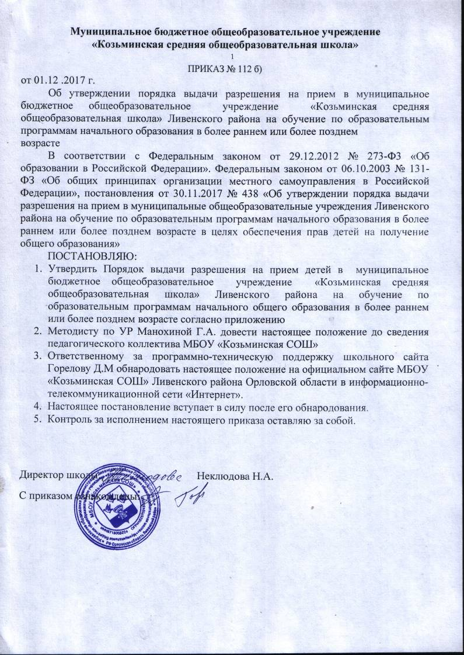Муниципальное бюджетное общеобразовательное учреждение
«Козьминская средняя общеобразовательная школа»

ПРИКАЗ № 112 б)
от 01.12 .2017 г.
Об утверждении порядка выдачи разрешения на прием в муниципальное бюджетное общеобразовательное учреждение «Козьминская средняя общеобразовательная школа» Ливенского района на обучение по образовательным программам начального образования в более раннем или более позднем
возрасте
В соответствии с Федеральным законом от 29.12.2012 № 273-Ф3 «Об образовании в Российской Федерации». Федеральным законом от 06.10.2003 № 131-ФЗ «Об общих принципах организации местного самоуправления в Российской Федерации», постановления от 30.11.2017 № 438 «Об утверждении порядка выдачи разрешения на прием в муниципальные общеобразовательные учреждения Ливенского района на обучение по образовательным программам начального образования в более раннем или более позднем возрасте в целях обеспечения прав детей на получение общего образования»
ПОСТАНОВЛЯЮ:
- Утвердить Порядок выдачи разрешения на прием детей в муниципальное бюджетное общеобразовательное учреждение «Козьминская средняя общеобразовательная школа» Ливенского района на обучение по образовательным программам начального общего образования в более раннем или более позднем возрасте согласно приложению
- Методисту по УР Манохиной Г.А. довести настоящее положение до сведения педагогического коллектива МБОУ «Козьминская СОШ»
- Ответственному за программно-техническую поддержку школьного сайта Горелову Д.М обнародовать настоящее положение на официальном сайте МБОУ «Козьминская СОШ» Ливенского района Орловской области в информационно-телекоммуникационной сети «Интернет».
- Настоящее постановление вступает в силу после его обнародования.
- Контроль за исполнением настоящего приказа оставляю за собой.

Директор школы: Неклюдова Н.А.
С приказом ознакомлены:

Приложение 1 к приказу
от «01»декабря 2017 г № 112 б)

Порядок выдачи разрешения на прием детей в муниципальное бюджетное общеобразовательное учреждение «Козьминская средняя общеобразовательная школа»Ливенского района на обучение по образовательным программам начального общего образования в более раннем или более позднем возрасте.
1. Общие положения
- Порядок выдачи разрешения на прием детей в муниципальное бюджетное общеобразовательное учреждение «Козьминская средняя общеобразовательная школа» Ливенского района (далее учреждения) на обучение по образовательным программам начального общего образования в более раннем или более позднем возрасте (далее - Порядок) разработан в соответствии со следующими нормативными документами:
Федеральный закон от 29.12.2012 № 273-ФЗ «Об образовании в Российской Федерации»;
Постановление Главного государственного санитарного врача РФ от29.12.2010 № 189 «Об утверждении СанПиН 2.4.2.2821-10 «Санитарно-эпидемиологические требования к условиям и организации обучения в общеобразовательных учреждениях»;
Приказ Министерства образования и науки Российской Федерации от 30.08.2013 г. № 1015 «Об утверждении Порядка организации и осуществления образовательной деятельности по основным общеобразовательным программам -образовательным программам начального общего, основного общего и среднего общего образования»;
Приказ Министерства образования и науки Российской Федерации от 22.01.2014 г. № 32 «Об утверждении порядка приема граждан на обучение по образовательным программам начального общего, основного общего и среднего общего образования»
- Получение начального общего образования в общеобразовательном учреждении начинается по достижении детьми возраста шести лет и шести месяцев при отсутствии противопоказаний по состоянию здоровья, но не позже достижения ими возраста восьми лет.
- По заявлению родителей (законных представителей) детей муниципальное бюджетное общеобразовательное учреждение «Козьминская средняя общеобразовательная школа» Ливенского района (далее - управление образования), осуществляющее обучение по образовательным программам начального общего, основного общего и среднего общего образования , вправе разрешить прием детей в учреждение на обучение по образовательным программам начального общего образования в более раннем или более позднем возрасте.
- Порядок регулирует выдачу разрешения на прием детей в муниципальное бюджетное общеобразовательное учреждение «Козьминская средняя общеобразовательная школа» Ливенского района на обучение по образовательным программам начального общего образования в более раннем или более позднем возрасте (детей, не достигших на 1 сентября текущего года возраста шести лет и шести месяцев или старше возраста восьми лет).
2. Порядок выдачи разрешения
2.1. По заявлению родителей (законных представителей) детей муниципальное бюджетное общеобразовательное учреждение «Козьминская средняя общеобразовательная школа», осуществляющее обучение по образовательным программам начального общего, основного общего и среднего общего образования, вправе разрешить прием детей в учреждение на обучение по образовательным программам начального общего образования в более раннем или более позднем возрасте.
2.2.Заявление на получение разрешения на прием ребенка в первый класс подается одним из родителей (законным представителем) ребенка на имя директора муниципального бюджетного общеобразовательного учреждения «Козьминская средняя общеобразовательная школа» Ливенского района не позднее, чем за 15 рабочих дней до начала учебного года (приложения № 1, № 2).
К заявлению прилагаются следующие документы:
копия паспорта или иного документ, удостоверяющий личность;
копия свидетельства о рождении ребенка;
документ (справка учреждения здравоохранения), подтверждающий отсутствие противопоказаний по состоянию здоровья ребенка (в случае если ребенок не достиг возраста шести лет и шести месяцев);
При приеме в первый класс ребенка, достигшего возраста восьми лет заявление родителей (законных представителей) должно содержать объяснение причин его несвоевременного определения в общеобразовательное учреждение.
2.3.Подписью родителей (законных представителей) фиксируется согласие на обработку их персональных данных и персональных данных ребенка в порядке, установленном законодательством Российской Федерации.
2.4.Для получения разрешения на прием детей на обучение по образовательным программам начального общего в более раннем или более позднем возрасте общеобразовательная организация с учетом имеющихся условий в течение 1 рабочего дня направляет в управление образования администрации Ливенского района ходатайство с приложением пакета документов (заявление родителей (законных представителей) и другие документы, указанные в п, 2.2настоящего Порядка).
2.5.Управление образования администрации Ливенского района рассматривает представленные общеобразовательным учреждением документы, указанные п. 2.4 настоящего Порядка, в течение 7 рабочих дней со дня регистрации ходатайства в управлении образования с целью установления наличия (отсутствия) оснований для приема ребенка в общеобразовательное учреждение.
2.6.По результатам рассмотрения принятых документов управление образования принимает одно из следующих решений:
- выдать разрешение на прием детей в общеобразовательное учреждение на обучение по образовательным программам начального общего образования в более раннем или более позднем возрасте:
- отказать в выдаче разрешения на прием детей в общеобразовательное учреждение на обучение по образовательным программам начального общего образования в более раннем или более позднем возрасте (приложения № 3, № 4, №5).
2.7.В выдаче разрешения на прием детей в общеобразовательное учреждение на обучение по образовательным программам начального общего образования в более раннем или более позднем возрасте отказывается в следующих случаях:
- отсутствия полного пакета документов, указанного в п. 2.2 настоящего Порядка;
- предоставления ненадлежащим образом оформленных документов:
- несогласия родителей (законных представителей) ребенка дошкольного возраста с условиями организации образовательного процесса.
- наличия медицинских противопоказаний по состоянию здоровья ребенка;
2.8.Управление образования информирует руководителей общеобразовательного учреждения о принятом решении по вопросу приема в общеобразовательное учреждение детей, не достигших на 1 сентября текущего года возраста шести лет шести месяцев или старше возраста шести лет.
2.9.Разрешение на прием детей на обучение по образовательным программам начального общего образования в более раннем или более позднем возрасте или мотивированное уведомление об отказе в его выдаче направляется общеобразовательным учреждением в срок, не превышающий 10 рабочих дней со дня регистрации ходатайства в управление образования.
2.10.После получения разрешения на прием детей на обучение по образовательным программам начального общего образования в более раннем или более позднем возрасте общеобразовательное учреждение осуществляет прием вышеуказанных детей в первый класс в соответствии с законодательством Российской Федерации и утвержденными Правилами приема соответствующего образовательного учреждения.

Приложение № 1 к Порядку выдачи
разрешения на прием детей в МБОУ «Козьминская СОШ»Ливенского
района на обучение по образовательным
программам начального общего образования
в более раннем или более позднем возрасте

Форма заявления о разрешении приема в 1 класс МБОУ «Козьминская СОШ» Ливенского района детей, не достигших на 1 сентября текущего года возраста шести лет шести месяцев

Начальнику управления образования
администрации Ливенского района
____________________________________
ФИО начальника управления образования
родителя
ФИО родителя (законного представителя)
проживающего по адресу______________
____________________________________
место фактического проживания
____________________________________
номер контактного телефона

заявление.

Прошу разрешить обучение в 1 классе муниципального бюджетного общеобразовательного учреждения ________________________________ моего
(указать наименование учреждения)
ребенка_____________________________________________________________________,Ф.И.О., дата рождения ребенка
зарегистрированного по адресу _________________________________________________,
(адрес регистрации)
проживающего по адресу ______________________________________________________,
(указать адрес фактического проживания)
которому на 1 сентября 20__ года не исполнится шесть лет шесть месяцев.
С условиями и режимом организации образовательного процесса в общеобразовательном учреждении ознакомлен(а) и согласен(а).
Даю согласие на обработку моих персональных данных и данных моего ребенка в соответствии с действующим порядком в РФ.
________________________/ _________________________________________/
(подпись, расшифровка)
К заявлению прилагаются (указать прилагаемые документы)
- ______________________________________________
- ______________________________________________
- ______________________________________________

Дата подачи заявления ________________________/ _____________________________/
(подпись, расшифровка)
Приложение № 2 к Порядку выдачи
разрешения на прием детей в МБОУ «Козьминская СОШ»Ливенского
района на обучение по образовательным
программам начального общего образования
в более раннем или более позднем возрасте

Форма заявления о разрешении приема в 1 класс МБОУ «Козьминская СОШ»Ливенского района детей, не достигших на 1 сентября текущего года возраста более восьми лет

Начальнику управления образования
администрации Ливенского района
____________________________________
ФИО начальника управления образования
родителя
ФИО родителя (законного представителя)
проживающего по адресу______________
____________________________________
место фактического проживания
____________________________________
номер контактного телефона
заявление.
Прошу разрешить обучение в 1 классе муниципального бюджетного общеобразовательного учреждения ________________________________ моего
(указать наименование учреждения)
ребенка_____________________________________________________________________,Ф.И.О., дата рождения ребенка
зарегистрированного по адресу _________________________________________________,
(адрес регистрации)
проживающего по адресу ______________________________________________________,
(указать адрес фактического проживания)
которому на 1 сентября 20__ года исполнится __________ лет.
Причина не обучения ребенка ранее: ____________________________________________
С условиями и режимом организации образовательного процесса в общеобразовательном учреждении ознакомлен(а) и согласен(а).
Даю согласие на обработку моих персональных данных и данных моего ребенка в соответствии с действующим порядком в РФ.
________________________/ _________________________________________/
(подпись, расшифровка)
К заявлению прилагаются (указать прилагаемые документы)
- ______________________________________________
- ______________________________________________
- ______________________________________________

Дата подачи заявления ________________________/ _____________________________/
(подпись, расшифровка)

Приложение № 3 к Порядку выдачи разрешения на
прием детей в МБОУ «Козьминская СОШ» Ливенского
района на обучение по образовательным
программам начального общего образования в более
раннем или более позднем возрасте

Форма разрешения на прием детей МБОУ «Козьминская СОШ»Ливенского района на обучение по образовательным программам начального общего образования в более раннем возрасте

Бланк управления образования администрации Ливенского района

РАЗРЕШЕНИЕ

Рассмотрев ходатайство администрации общеобразовательного учреждения
(вх. № от ), а также приложенные к нему документы
управление образования администрации Ливенского района в соответствии с ч. 1 ст.67 Федерального закона от 29.12.2012 № 273-ФЗ «Об образовании в Российской Федерации», разрешает прием__________________________________________________
(ФИО, дата рождения ребенка)
не достигшего к 1 сентября текущего года возраста шести лет шести месяцев, на обучение по образовательным программам начального общего образования.
Начальник управления образования _______________________
(подпись)

Приложение № 4 к Порядку выдачи разрешения на
прием детей в МБОУ «Козьминская СОШ» Ливенского
района на обучение по образовательным
программам начального общего образования в более
раннем или более позднем возрасте

Форма разрешения на прием детей в МБОУ «Козьминская СОШ» Ливенского района на обучение по образовательным программам начального общего образования в более позднем возрасте

Бланк управления образования администрации Ливенского района

РАЗРЕШЕНИЕ

Рассмотрев ходатайство администрации общеобразовательного учреждения
(вх. № от ), а также приложенные к нему документы,
управление образования администрации Ливенского района в соответствии с ч. 1 ст.67 Федерального закона от 29.12.2012 № 273-Ф3 «Об образовании в Российской Федерации», разрешает приём__________________________________________________
(ФИО, дата рождения ребенка),
не достигшего к 1 сентября текущего года возраста более восьми лет, на обучение по образовательным программам начального общего образования.
Начальник управления образования ___________________________________
(подпись)

Приложение № 5 к Порядку выдачи разрешения на
прием детей МБОУ «Козьминская СОШ» Ливенского
района на обучение по образовательным
программам начального общего образования в более
раннем или более позднем возрасте

Форма уведомления об отказе в выдаче разрешения на прием детей в МБОУ «Козьминская СОШ» Ливенского района на обучение по образовательным программам начального общего образования в более раннем или более позднем возрасте

Бланк управления образования администрации Ливенского района

Уведомление об отказе в выдаче разрешения на прием детей на обучение по образовательным программам начального общего образования в более раннем или
более позднем возрасте
Рассмотрев ходатайство администрации общеобразовательного учреждения
(вх. № от ), а также приложенные к нему документы,
управление образования администрации Ливенского района в соответствии с ч. 1 ст.67 Федерального закона от 29.12.2012 No273-ФЗ «Об образовании в Российской Федерации», уведомляет об отказе в выдаче разрешения на прием ____________________________________________________________________________
(ФИО, дата рождения ребенка),
на обучение по образовательным программам начального общего образования
Начальник управления образования: _____________________________
(подпись)

